Montevideo, 4 de junio de 2025.

Oficio N°068/MULT./EA/25

Objeto: “Geopolítica y Geoestrategia del Uruguay y su región” C.AL.E.N..

SEÑOR DIRECTOR GENERAL DEL CETP-UTU

Tengo el agrado de extenderle esta invitación referente al Curso de “Geopolítica y Geoestrategia del Uruguay y su región” a ser dictado en el marco de los Cursos de Extensión Académica que brinda el Centro de Altos Estudios Nacionales.
El Curso se realizará los días jueves de 09:00 a 12:00 horas entre el 17 de julio y el 6 de noviembre de 2025, en la modalidad presencial.
Asimismo, solicito a Usted, tenga a bien difundir esta actividad, según el detalle que se adjunta.
Agradeciendo desde ya su valiosa cooperación.
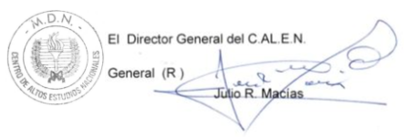

GV/aa

